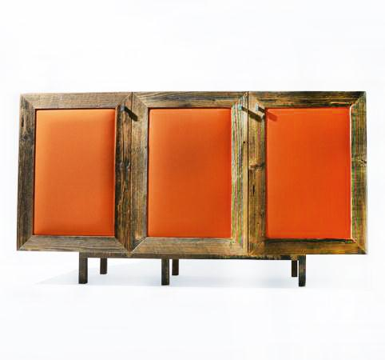
Descrizione:
Armadio insonorizzante "Silenzio". Dal design unico e moderno, la madia Silenzio è realizzata in abete multistrato invecchiato e trattato, e deve la sua particolarità ai pannelli insonorizzanti disposti su 3 lati, i quali riducono il riverbero nella stanza. Dotata all'interno di ripiani in mdf, l'armadio è appoggiato su base in legno. Dimensioni: 150lx86hx50p cm
Categoria: Armadi
Codice: RA01095

